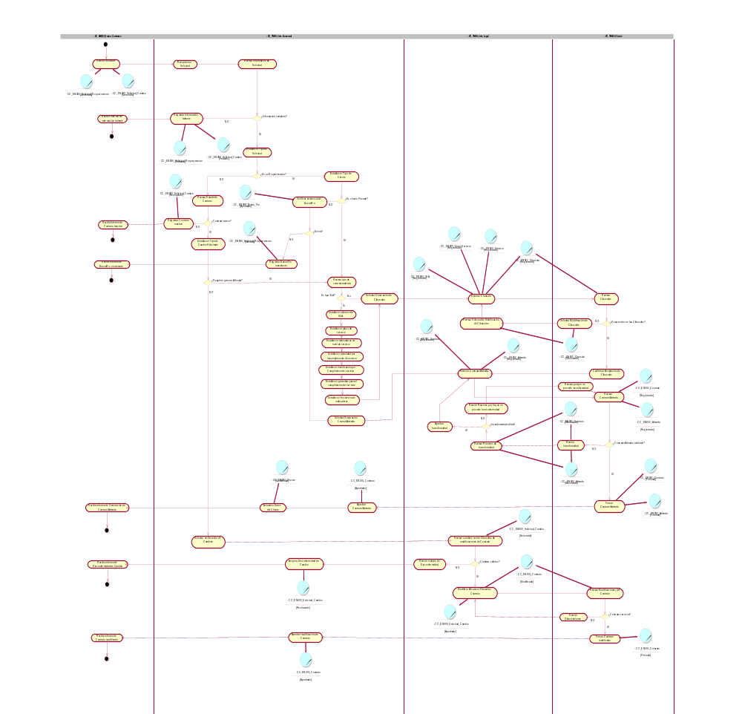
CC_CU001_Gestionar_Contratos

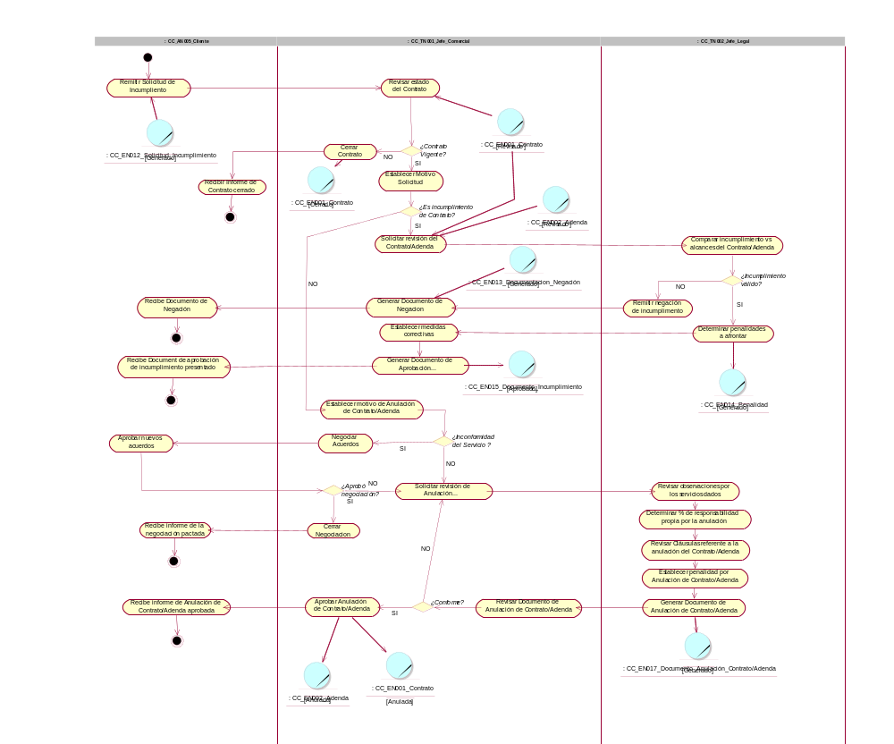
CC_CU002_Realizar_Incumplimiento_Contratos

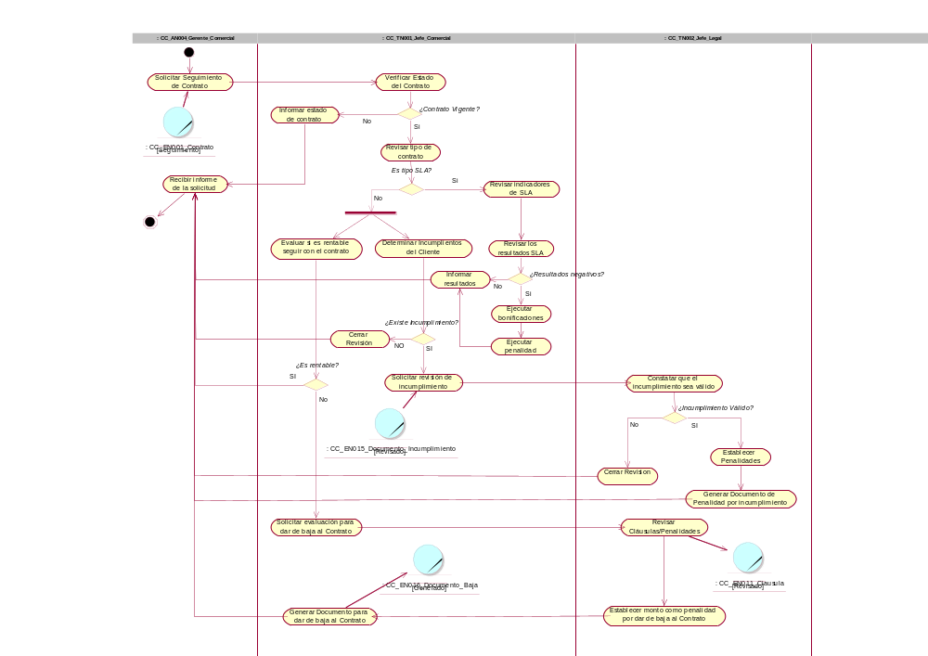
CC_CU003_Realizar_Seguimiento_Contratos

